Tài liệu Use Case - Hệ thống Quản lý Sản phẩm và Khách hàng

**UC01: Đăng nhập hệ thống**

· **Mô tả**: Xác thực người dùng bằng tên đăng nhập và mật khẩu.

· **Tác nhân**: Người dùng

· **Tiền điều kiện**: Tài khoản tồn tại trong DB

· **Hậu điều kiện**: Nếu đúng → truy cập hệ thống; nếu sai → yêu cầu nhập lại

· **Luồng chính**:

1. Người dùng nhập username và password.
2. Hệ thống so sánh với DB.
3. Nếu đúng → đăng nhập thành công.

· **Luồng phụ**:

3a. Sai thông tin → hiển thị thông báo lỗi.

1a. Hiển thị ký tự * khi nhập mật khẩu.

**UC02: Hiển thị giao diện**

· **Mô tả**: Cung cấp giao diện menu chính và menu con để điều hướng các chức năng.

· **Tác nhân**: Người dùng

· **Tiền điều kiện**: Hệ thống đã khởi động thành công

· **Hậu điều kiện**: Người dùng chọn một chức năng từ menu

· **Luồng chính**:

1. Hiển thị menu chính (quản lý sản phẩm, khách hàng,...)
2. Người dùng nhập lựa chọn.
3. Chuyển đến menu con tương ứng.

· **Luồng phụ**:

2a. Nhập không hợp lệ → thông báo lỗi và yêu cầu nhập lại.

3a. Từ menu con, chọn “Quay lại” → quay lại menu chính.

**UC03: Thêm mới sản phẩm**

· **Mô tả**: Thêm mới sản phẩm vào hệ thống.

· **Tác nhân**: Người dùng

· **Tiền điều kiện**: Đã kết nối cơ sở dữ liệu thành công

· **Hậu điều kiện**: Sản phẩm mới được lưu vào cơ sở dữ liệu

· **Luồng chính**:

1. Người dùng chọn “Thêm sản phẩm”.
2. Nhập thông tin: tên, nhãn hàng, giá, tồn kho,...
3. Xác nhận thêm.
4. Hệ thống lưu thông tin vào DB và hiển thị thông báo thành công.

· **Luồng phụ**:

2a. Nhập sai định dạng dữ liệu → hiển thị lỗi và nhập lại.

4a. Lỗi khi lưu DB → thông báo lỗi, không lưu dữ liệu.

**UC04: Cập nhật sản phẩm**

· **Mô tả**: Cập nhật thông tin sản phẩm ngoại trừ ID.

· **Tác nhân**: Người dùng

· **Tiền điều kiện**: Sản phẩm tồn tại trong DB

· **Hậu điều kiện**: Dữ liệu sản phẩm được cập nhật trong DB

· **Luồng chính**:

1. Nhập ID sản phẩm cần cập nhật.
2. Hiển thị thông tin sản phẩm.
3. Nhập thông tin mới (trừ ID).
4. Lưu thay đổi vào DB.

· **Luồng phụ**:

1a. ID không tồn tại → thông báo lỗi, yêu cầu nhập lại.

3a. Nhập sai dữ liệu → yêu cầu nhập lại.

**UC05: Xóa sản phẩm**

· **Mô tả**: Xoá sản phẩm ra khỏi hệ thống sau khi xác nhận.

· **Tác nhân**: Người dùng

· **Tiền điều kiện**: Sản phẩm tồn tại

· **Hậu điều kiện**: Sản phẩm bị xoá khỏi cơ sở dữ liệu

· **Luồng chính**:

1. Nhập ID sản phẩm.
2. Hiển thị thông tin sản phẩm.
3. Yêu cầu xác nhận xoá.
4. Xoá sản phẩm nếu xác nhận.

· **Luồng phụ:**

1a. ID không tồn tại → thông báo lỗi.

3a. Không xác nhận xoá → huỷ thao tác.

**UC06: Hiển thị danh sách sản phẩm**

· **Mô tả**: Hiển thị tất cả sản phẩm đang có trong hệ thống.

· **Tác nhân**: Người dùng

· **Tiền điều kiện**: Hệ thống đang hoạt động

· **Hậu điều kiện**: Danh sách được in ra màn hình

· **Luồng chính**:

1. Người dùng chọn chức năng.
2. Truy vấn DB lấy danh sách sản phẩm.
3. Hiển thị danh sách theo bảng.

**UC07: Tìm kiếm sản phẩm theo nhãn hàng (brand)**

· **Mô tả**: Tìm các sản phẩm thuộc một nhãn hàng (brand) cụ thể.

· **Tác nhân**: Người dùng

· **Tiền điều kiện**: Có dữ liệu sản phẩm trong hệ thống

· **Hậu điều kiện**: Danh sách sản phẩm phù hợp được hiển thị

· **Luồng chính**:

1. Người dùng chọn chức năng tìm kiếm theo nhãn hàng.
2. Nhập tên nhãn hàng cần tìm.
3. Hệ thống tìm các sản phẩm có nhãn hàng khớp.
4. Hiển thị danh sách sản phẩm tương ứng.

· **Luồng phụ**:

2a. Tên nhãn hàng để trống hoặc sai định dạng → thông báo lỗi, yêu cầu nhập lại.

4a. Không tìm thấy sản phẩm → hiển thị thông báo không có kết quả.

## UC08: ****Tìm kiếm sản phẩm theo tồn kho****

· **Mô tả**: Tìm sản phẩm có số lượng tồn kho trong một khoảng cụ thể.

· **Tác nhân**: Người dùng

· **Tiền điều kiện**: Có dữ liệu sản phẩm

· **Hậu điều kiện**: Danh sách sản phẩm theo tồn kho được hiển thị

· **Luồng chính**:

1. Người dùng chọn tìm kiếm theo tồn kho.
2. Nhập khoảng tồn kho (min - max).
3. Hệ thống lọc các sản phẩm có tồn kho trong khoảng.
4. Hiển thị danh sách kết quả.

· **Luồng phụ**:

2a. Nhập giá trị không hợp lệ (âm, không phải số, min > max) → thông báo lỗi, yêu cầu nhập lại.

4a. Không có kết quả → thông báo cho người dùng.

**UC09: Thêm khách hàng**

· **Mô tả**: Thêm một khách hàng mới vào hệ thống.

· **Tác nhân**: Người dùng

· **Tiền điều kiện**: Hệ thống đang kết nối cơ sở dữ liệu

· **Hậu điều kiện**: Thông tin khách hàng được lưu vào DB

· **Luồng chính**:

1. Người dùng chọn “Thêm khách hàng”.
2. Nhập các thông tin như tên, số điện thoại, địa chỉ,...
3. Hệ thống kiểm tra và lưu dữ liệu vào DB.
4. Hiển thị thông báo thành công.

· **Luồng phụ**:

2a. Nhập sai định dạng (số điện thoại, ký tự đặc biệt...) → thông báo lỗi và yêu cầu nhập lại.

3a. Lỗi khi lưu dữ liệu → hiển thị thông báo và không lưu.

**UC10: Cập nhật thông tin khách hàng**

· **Mô tả**: Cập nhật các thông tin khách hàng (trừ ID).

· **Tác nhân**: Người dùng

· **Tiền điều kiện**: Khách hàng đã tồn tại trong DB

· **Hậu điều kiện**: Dữ liệu khách hàng được cập nhật

· **Luồng chính**:

1. Nhập ID khách hàng cần cập nhật.
2. Hiển thị thông tin hiện tại.
3. Nhập thông tin mới.
4. Lưu dữ liệu cập nhật vào DB.

· **Luồng phụ**:

1a. ID không tồn tại → thông báo lỗi.

3a. Dữ liệu mới không hợp lệ → yêu cầu nhập lại.

**UC11: Xóa khách hàng**

· **Mô tả**: Xoá khách hàng khỏi hệ thống sau khi xác nhận.

· **Tác nhân**: Người dùng

· **Tiền điều kiện**: Khách hàng tồn tại

· **Hậu điều kiện**: Khách hàng bị xoá khỏi DB

· **Luồng chính**:

1. Nhập ID khách hàng cần xoá.
2. Hiển thị thông tin khách hàng.
3. Yêu cầu xác nhận.
4. Xoá khách hàng khỏi DB nếu xác nhận.

· **Luồng phụ**:

1a. ID không tồn tại → hiển thị lỗi.

3a. Người dùng không xác nhận → huỷ thao tác.

**UC12: Hiển thị danh sách khách hàng**

· **Mô tả**: Hiển thị toàn bộ khách hàng trong hệ thống.

· **Tác nhân**: Người dùng

· **Tiền điều kiện**: Hệ thống hoạt động bình thường

· **Hậu điều kiện**: Danh sách khách hàng được hiển thị

· **Luồng chính**:

1. Người dùng chọn chức năng.
2. Hệ thống truy xuất dữ liệu.
3. In danh sách khách hàng ra màn hình.

**UC13: Thêm hóa đơn**

· **Mô tả**: Lập hoá đơn mua hàng gồm thông tin khách, sản phẩm, số lượng, ngày.

· **Tác nhân**: Người dùng

· **Tiền điều kiện**: Danh sách khách và sản phẩm có sẵn

· **Hậu điều kiện**: Hóa đơn được lưu vào DB

· **Luồng chính**:

1. Người dùng nhập ID khách hàng.
2. Chọn sản phẩm và số lượng.
3. Hệ thống tính tổng tiền, ngày lập.
4. Lưu hóa đơn vào DB.

· **Luồng phụ**:

1a. ID khách không tồn tại → thông báo lỗi.

2a. Sản phẩm không đủ hàng → từ chối giao dịch.

4a. Lỗi lưu DB → thông báo lỗi.

**UC14: Hiển thị danh sách hóa đơn**

· **Mô tả**: Hiển thị toàn bộ hóa đơn đã lập.

· **Tác nhân**: Người dùng

· **Tiền điều kiện**: Có ít nhất một hóa đơn

· **Hậu điều kiện**: Danh sách hóa đơn được hiển thị

· **Luồng chính**:

1. Người dùng chọn chức năng.
2. Hệ thống truy vấn DB.
3. Hiển thị danh sách hóa đơn.

**UC15: Tìm kiếm hóa đơn theo tên khách hàng**

· **Mô tả**: Cho phép người dùng tìm hóa đơn dựa trên tên khách hàng.

· **Tác nhân**: Người dùng

· **Tiền điều kiện**: Có hóa đơn và khách hàng đã được lưu trong hệ thống

· **Hậu điều kiện**: Hiển thị danh sách các hóa đơn tương ứng với khách hàng

· **Luồng chính**:

1. Người dùng chọn chức năng “Tìm kiếm hóa đơn theo tên khách hàng”.
2. Nhập tên khách hàng cần tìm.
3. Hệ thống tìm các hóa đơn có tên khách hàng khớp (hoặc tương đối).
4. Hiển thị danh sách hóa đơn phù hợp.

· **Luồng phụ**:

2a. Tên khách hàng để trống hoặc sai định dạng → thông báo lỗi, yêu cầu nhập lại.

4a. Không tìm thấy hóa đơn phù hợp → hiển thị thông báo không có kết quả.

**UC16: Tìm kiến hóa đơn theo ngày/tháng**

· **Mô tả**: Cho phép người dùng tìm hóa đơn dựa theo ngày, tháng hoặc năm cụ thể.

· **Tác nhân**: Người dùng

· **Tiền điều kiện**: Có hóa đơn được lưu trữ kèm thông tin ngày tạo

· **Hậu điều kiện**: Hiển thị danh sách các hóa đơn tương ứng với thời gian đã chọn

· **Luồng chính**:

1. Người dùng chọn chức năng “Tìm kiếm hóa đơn theo ngày/tháng”.
2. Nhập ngày, tháng, năm hoặc một trong các tiêu chí thời gian đó.
3. Hệ thống lọc hóa đơn theo thời gian đã nhập.
4. Hiển thị danh sách kết quả phù hợp.

· **Luồng phụ**:

2a. Nhập sai định dạng ngày (dd/MM/yyyy, thiếu số, sai logic) → thông báo lỗi và yêu cầu nhập lại.

4a. Không tìm thấy hóa đơn trong thời gian đó → hiển thị thông báo phù hợp.

**UC17: Thống kê doanh thu**

· **Mô tả**: Thống kê doanh thu theo ngày, tháng, năm.

· **Tác nhân**: Người dùng

· **Tiền điều kiện**: Có hóa đơn

· **Hậu điều kiện**: Doanh thu được hiển thị

· **Luồng chính**:

1. Chọn loại thống kê (ngày/tháng/năm).
2. Nhập mốc thời gian.
3. Hệ thống tính tổng doanh thu.
4. Hiển thị kết quả.

· **Luồng phụ**:

2a. Nhập sai định dạng thời gian → thông báo lỗi và yêu cầu nhập lại.

***·***  **USECASE DIAGRAM:**

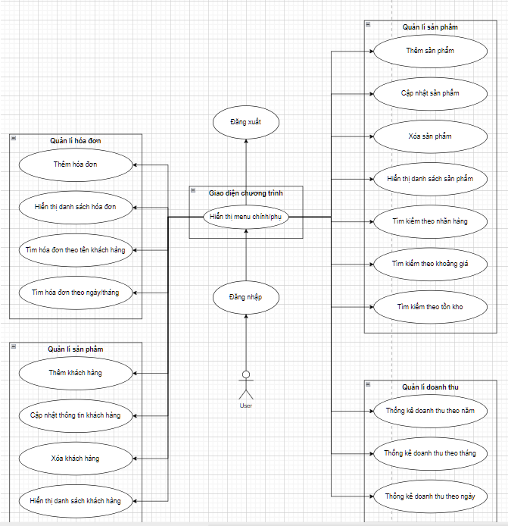

***·*** **CLASS DIAGRAM:**

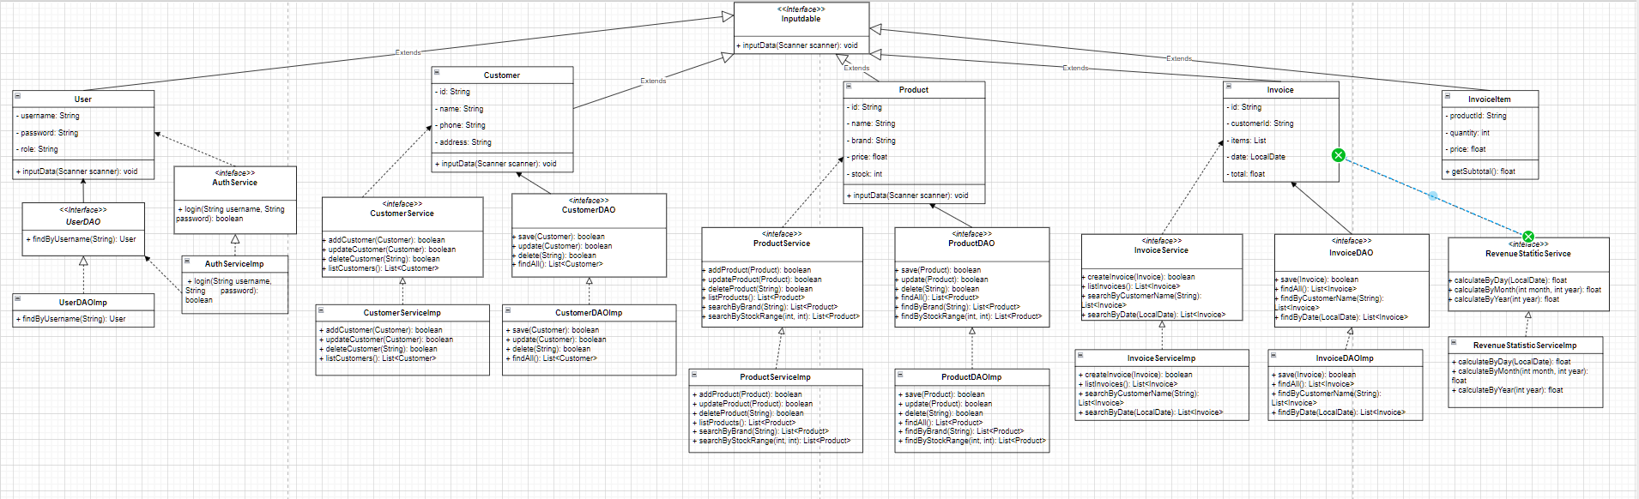

***·* ERD:**

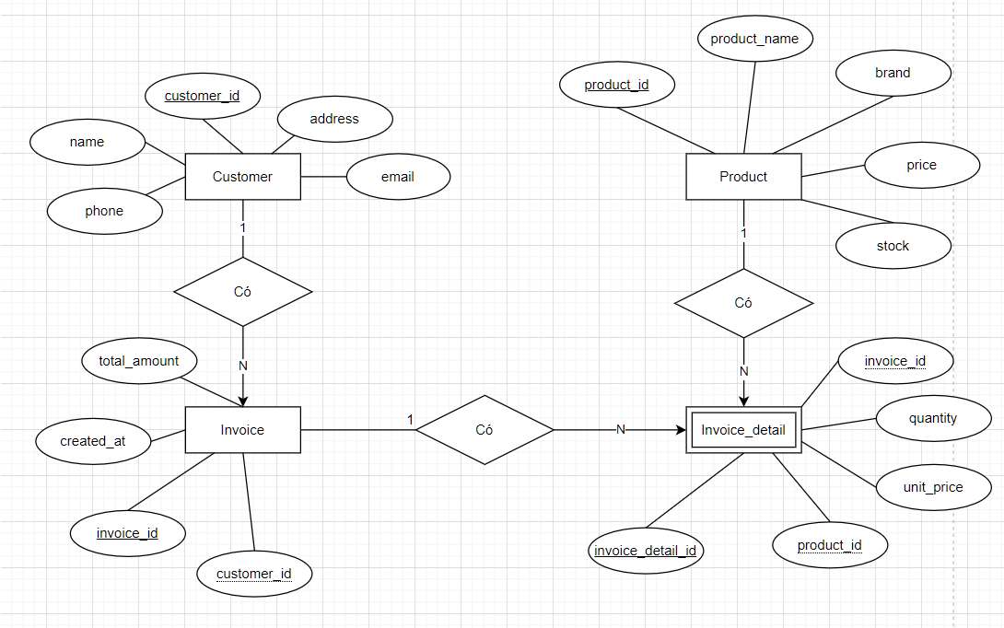

***·* DATABASE DIAGRAM:**

